ОРГАНИЗОВАНО В СООТВЕТСТВИИСО СПОРТИВНЫМ КОДЕКСОМ РАФ
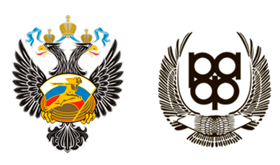

МИНИСТЕРСТВО СПОРТА РОССИЙСКОЙ ФЕДЕРАЦИИ

российская автомобильная федерация

региональное спортивное общественное объединение «Гонки.Про»

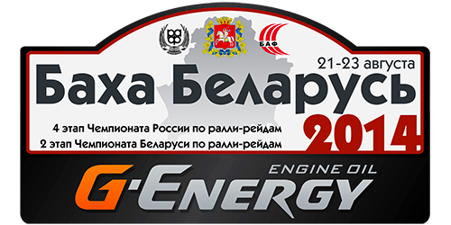

Баха «Беларусь»
4 этап Чемпионата России по ралли-рейдам
21-23 августа 2014 г.

Программа соревнования

Республика Беларусь
Витебская область

ПРОГРАММА
21.08.2014, четверг
- Начало работы штаба 14:30
Место г. Полоцк, Полоцкий городской исполнительный комитет
- Административные проверки (по расписанию): с 15:00 до 18:00
Место г.Полоцк, штаб соревнования
- Технические проверки (по расписанию): с 15:00 до 19:00
Место г. Полоцк, Автобусный парк №2
- Начало работы Пресс-центра 16:00
Место г. Полоцк, штаб соревнования
- Первое заседание КСК 19:30
Место г. Полоцк, штаб соревнования
- Публикация Списка допущенных участников и стартовой ведомости ССУ: 20:30
Место: г. Полоцк, штаб соревнования
- Постановка в предстартовую зону торжественного открытия: до 19:00
Место: г. Полоцк, Площадь Свободы
- Торжественное открытие: 20:00
Место: г. Полоцк, Площадь Свободы
- Возложение венков у Памятника "Освободителям Полоцка" 20:45
Место: г. Полоцк, Площадь Свободы
- Торжественный проезд колонны экипажей по городу: 21:00
Место: г. Полоцк
- Парк Сервиса (ориентировочно): с 21:30
Место г. Полоцк, Площадь Свободы
- Обязательный брифинг: 22:00
Место: г. Полоцк, штаб соревнования

22.08.2014, пятница
- Начало работы штаба 08:00
Место д. Дретунь
- Старт первого экипажа на 1 этапе 09:00
Место: г. Полоцк, Парк сервиса
- Старт первого экипажа на ССУ 10:00
Место: д. Дретунь, согласно Дорожной Книге
- Финиш последнего экипажа на ССУ (ориентировочно): 11:00
Место: д. Дретунь, согласно Дорожной Книге
- Публикация стартовой ведомости СУ2: 12:30
Место: д. Дретунь, штаб соревнования
- Старт первого экипажа на СУ2 13:00
Место: д. Дретунь, согласно Дорожной Книге
- Старт первого экипажа на СУ3 15:15
Место: д. Дретунь, согласно Дорожной Книге
- Финиш последнего экипажа на 1-м этапе (ориентировочно): 19:00
Место: д. Дретунь, согласно Дорожной Книге
- Начало работы Парка сервиса 15:00
Место: будет опубликовано дополнительно
- Начало работы штаба 18:00
Место г. Полоцк, Полоцкий городской исполнительный комитет

23.08.2014, суббота
- Публикация стартовой ведомости 2-го этапа: 07:00
Место: г. Полоцк, штаб соревнования
- Начало работы штаба 08:00
Место д. Дретунь
- Старт первого экипажа на 2-м этапе 08:00
Место: г. Полоцк, Парк Сервиса
- Старт первого экипажа на СУ4 09:00
Место: г. Полоцк, Парк Сервиса
- Старт первого экипажа на СУ-5 (ориентировочно) 11:20
Место: д. Дретунь, согласно Дорожной Книге
- Финиш последнего экипажа на 2 этапе (ориентировочно): 15:00
Место: д. Дретунь, согласно Дорожной Книге
- Начало работы штаба 13:00
Место г. Полоцк, Полоцкий городской исполнительный комитет
- Заключительные проверки 14:00
Место г. Полоцк, Площадь Свободы
- Публикация результатов:
предварительная: 17:00
официальная: 17:30
Место: г. Полоцк, штаб соревнования
- Награждение: 18:00
Место: г. Полоцк, Площадь Свободы
- Торжественная часть: 19:00
Место: г. Полоцк, гостиничный комплекс «Славянский»

